ISO條款/流程 | ERP對應模組 | 整合方式
品質目標、績效監測（ISO 9001） | BI 商業智慧 / KPI 模組 | 設定指標儀表板，自動拉取資料產出報告
供應商評鑑 | 採購模組 + 品保模組 | 系統記錄供應商交期、品質、糾正記錄
不符合與改善措施 | 品保模組 / 工安模組 | 啟動異常事件流程、追蹤改善措施
培訓紀錄 | 人資模組（HR） | 整合員工訓練課程、簽到、考核結果
常見整合對應表

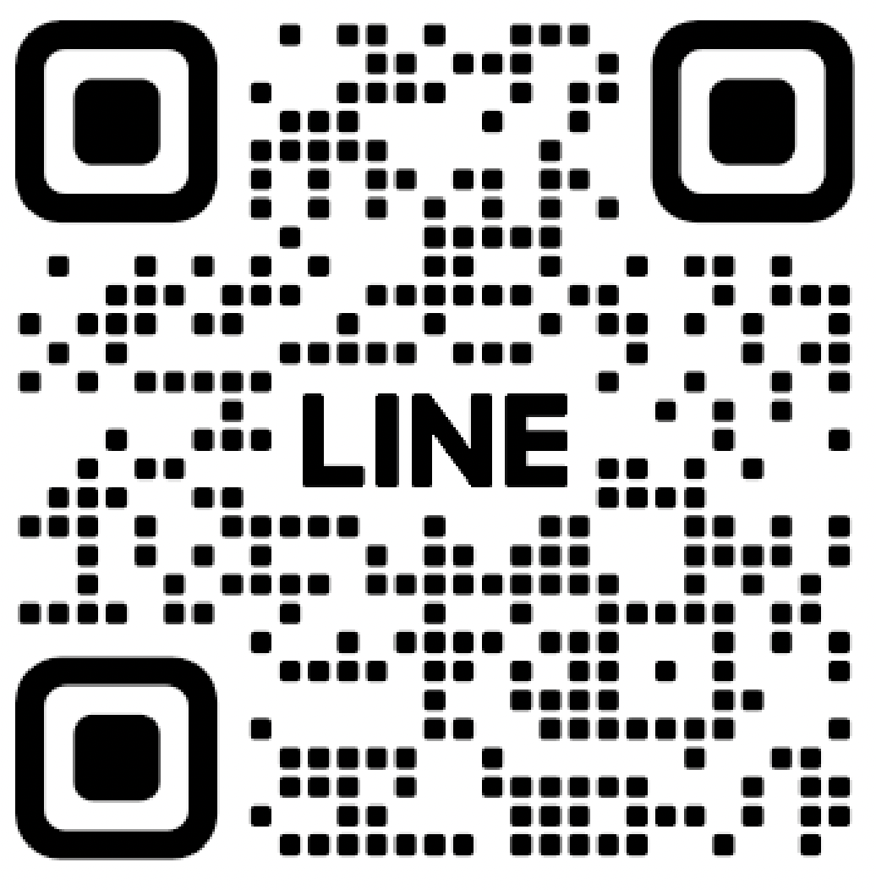
艾締雲端科技有限公司
電話：02-77143377
傳真：02-29509910
E-mail：service@idct.com.tw
地址：22063 新北市板橋區重慶路93巷3號


